Neue Jubilare bei der TIS GmbH
Zum Ende des Jahres hat die TIS GmbH erneut ihre Jubilare geehrt. 2024 waren es insgesamt fünf Mitarbeitende, die ihr Firmenjubiläum feiern konnten.

Dabei konnten vier Mitarbeitende bereits ihr 25-jähriges Jubiläum feiern. Dazu gehören Mike Ahlmann (Vertrieb), Erwin Prinzen (Support), Robert Hams (Entwicklung) und Ulrich Möllmann (Support).
Außerdem feierte Michael Venhorst (Fertigung) sein 10-jähriges Jubiläum.

Markus Vinke, Geschäftsführer der TIS GmbH, freut sich über die lange Betriebszugehörigkeit der Mitarbeitenden: “Ich finde es immer wieder toll zu sehen, dass viele unserer Mitarbeitenden lange bei uns arbeiten.” Fabian Bielefeld, ebenfalls Geschäftsführer der TIS GmbH ergänzt: “Ich bin stolz auf unser Team und freue mich, dass wir wenig Fluktuaktion haben.”

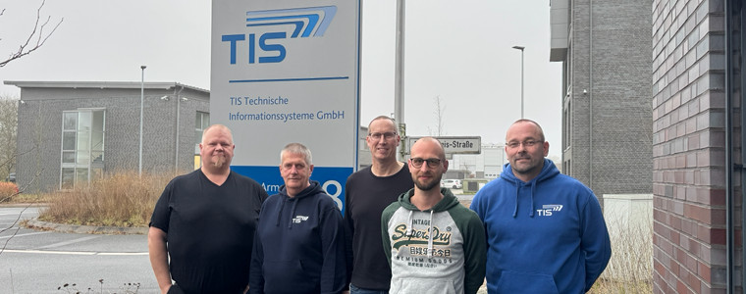
v.l.n.r.: Mike Ahlmann, Erwin Prinzen, Robert Hams, Michael Venhorst, Ulrich Möllmann
Bild: TIS GmbH

